Campaña Diocesana Anual del 2025: Compartiendo Su Amor con los Demás
Anuncios en boletines, E-Blast y púlpito

ANUNCIO PARA LOS FINES DE SEMANA DEL 18 /19 DE ENERO Y 25/26 DE ENERO

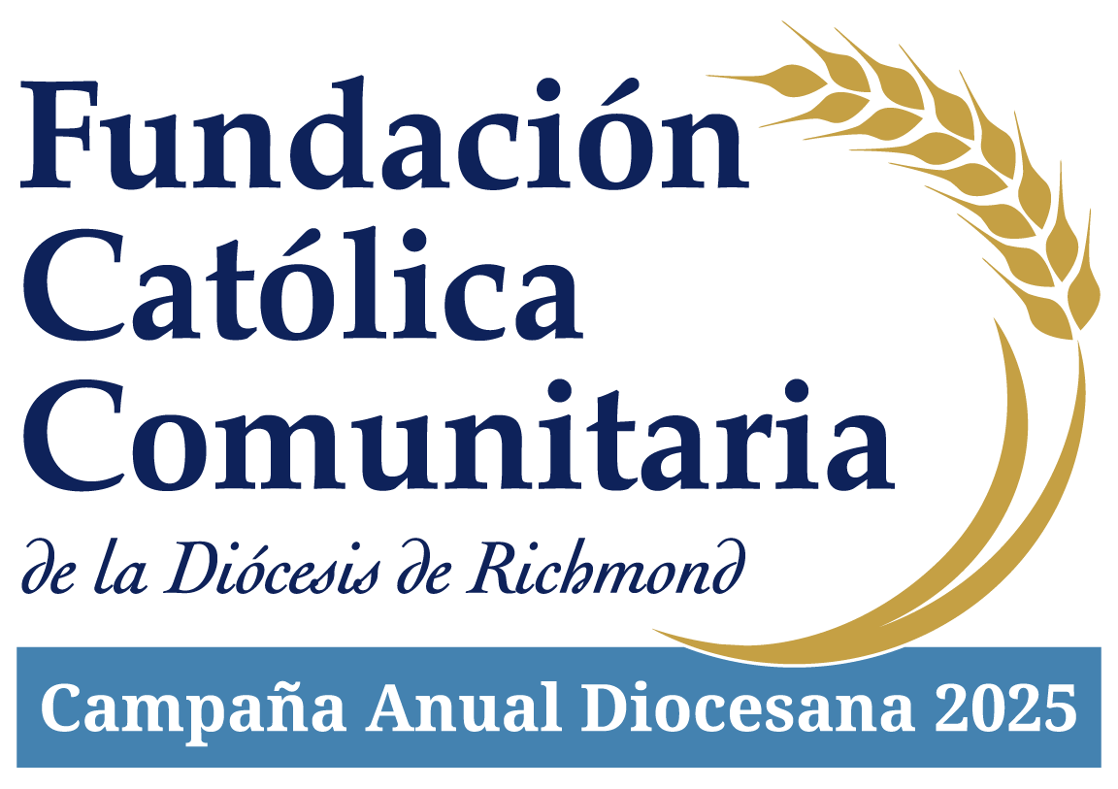

Campaña Diocesana Anual del 2025:
Compartiendo Su Amor con los demás
Bienvenidos a la Campaña Diocesana Anual del 2025: Compartiendo Su Amor con los Demás.
La Campaña del 2025 proporcionará financiación fundamental para tres áreas clave de nuestra Iglesia Diocesana: Empoderar a la Próxima Generación, Atender a los Necesitados y Fortalecer las Comunidades Católicas.
Además, nuestra parroquia recibe una parte de los fondos recaudados. Este año, los fondos reintegrados se utilizarán para (Resaltar proyectos parroquiales específicos que se abordarán con los fondos de reembolso de la ADA del 2025)
Además de los fondos reintegrados a nuestra parroquia a través de la fórmula de participación parroquial, la Campaña del 2025 también nos beneficia a través de los siguientes ministerios y programas. Comparta la asistencia que recibe del Caso Diocesano de Apoyo más amplio, como las Subvenciones del Fondo de Combustible y Hambre, el Ministerio de Jóvenes y Adultos Jóvenes, Sacerdotes Internacionales que nos ayudan liderando nuestras parroquias, y/o la asistencia a un seminarista destinado a su parroquia.

